МИНИСТЕРСТВО НАУКИ И ВЫСШЕГО ОБРАЗОВАНИЯ РОССИЙСКОЙ ФЕДЕРАЦИИ
ФЕДЕРАЛЬНОЕ ГОСУДАРСТВЕННОЕ БЮДЖЕТНОЕ ОБРАЗОВАТЕЛЬНОЕ УЧРЕЖДЕНИЕ ВЫСШЕГО ОБРАЗОВАНИЯ
«БЕЛГОРОДСКИЙ ГОСУДАРСТВЕННЫЙ ТЕХНОЛОГИЧЕСКИЙ УНИВЕРСИТЕТ им. В. Г. ШУХОВА» (БГТУ им. В.Г. Шухова)

Кафедра программного обеспечения вычислительной техники и автоматизированных систем

Лабораторная работа №5
по дисциплине: «Системное моделирование»

Выполнил: ст. группы ПВ-211
Чувилко Илья Романович

Проверил:
Полунин Александр Иванович

Белгород 2023 г.

Оценка вероятностных характеристик фазовых координат систем

Вариант 23

Цель работы

- Изучить метод Доступова для оценки вероятностных характеристик фазовых координат систем.
- Разработать программу для оценки вероятностных характеристик вектора Х на момент времени tk (конкретный вариант).
№ вар | Система дифференциальных уравнений |  |  |  |  | t_{k}
8 |  | 1 | 3 | 0 | 0.7 | 35

Ход работы
- Вычислим и
- Зададим системы случайных величин
- Зададим четыре набора начальных условий
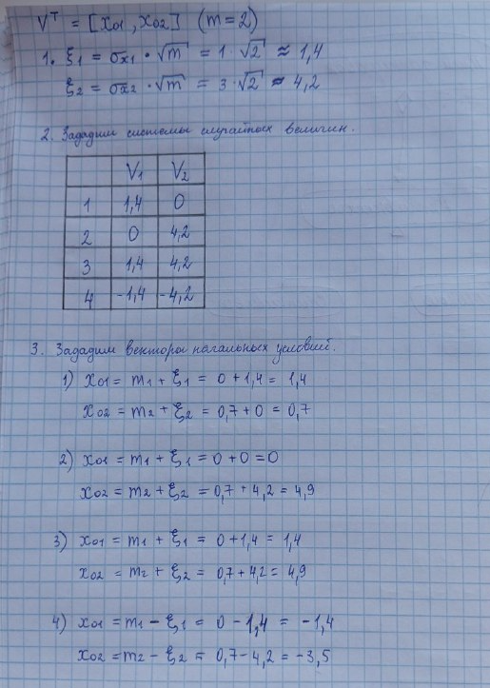

- Интегрируем четыре раза систему дифференциальных уравнений, каждый раз используя новый набор начальных условий. В результате получим четыре набора фазовых координат за момент времени t_{k}.
1); 3) ;
2) ; 4) .

- Вычислим математические ожидания фазовых координат на момент времени t_{k} по следующим зависимостям
;
.

- Вычислим дисперсии фазовых координат на момент времени t_{k} по следующим зависимостям
;
.

clc; close all; clear;
result = Solve(2,[0,0.7],[1,3],35);
disp("m1k = " + result(1));
disp("m2k = " + result(2));
disp("d1k = " + result(3));
disp("d2k = " + result(4));
function ret=Solve(m, M, D, t)
E=[D(1)*sqrt(m);D(2)*sqrt(m)];
M=[M(1)+E(1) M(2);
M(1) M(2)+E(2);
M(1)+E(1) M(2)+E(2);
M(1)-E(1) M(2)-E(2)];
Mr=[Integrate([M(1,1) M(1,2)],t);
Integrate([M(2,1) M(2,2)],t);
Integrate([M(3,1) M(3,2)],t);
Integrate([M(4,1) M(4,2)],t)];
ret=[[GetMk([Mr(1,1);Mr(2,1);Mr(3,1);Mr(4,1)],m);
GetMk([Mr(1,2);Mr(2,2);Mr(3,2);Mr(4,2)],m)];[
GetDk([Mr(1,1);Mr(2,1);Mr(3,1);Mr(4,1)],m);
GetDk([Mr(1,2);Mr(2,2);Mr(3,2);Mr(4,2)],m)
]];
end
function ret=GetDk(X, m)
ret=1/m*(X(1)^2+X(2)^2)+(X(4)^2-X(3)^2)/(2*m)-GetMk(X, m)^2;
end
function ret=GetMk(X, m)
ret=1/m*(X(1)+X(2))+(X(4)-X(3))/(2*m);
end
function ret=Integrate(X,t)
[tr,Xr]=ode45(@(t,X)GetSystem(X,t),[0 t],X);
ret=Xr;
end
function ret=GetSystem(X,t)
ret=[FirstEquation(X,t);SecondEquation(X,t)];
end
function ret=FirstEquation(X,t)
ret=exp(cos(X(2))) + t*X(1);
end
function ret=SecondEquation(X,t)
ret=X(2)-(X(1)^2) + t;
end

Вывод программы:
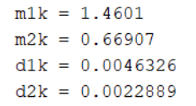

Математические ожидания фазовых координат:
m1k = 1.4601
m2k = 0.66907

Дисперсии фазовых координат:
d1k = 0.0046326
d2k = 0.0022889

Вывод: в ходе лабораторной работы мы разработали программу для оценки вероятностных характеристик вектора Х на момент времени tk.

